|  |  |  |  |
| --- | --- | --- | --- |
| รหัสนิ สิต | 6621653689 | ชื่อ/นามส กุล | กิตติพัฒน์ พรหมประสงค์ |

**Lab #3**

ฝกการเขียนโปรแกรมเบื้องตน การสรางโปรเจค การคอมไพล และการรันโปรแกรม

**Question #1**

1. จงสราง Java Project โดยใชชื่อวา Lab3
2. สราง Class ชื่อวา Lab3Question1
3. เขียนโปรแกรมเพื่อแสดงผลลัพธของสวนลดตามอัตราดังตอไปนี้

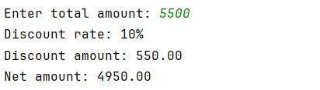• โดยใหรับขอมูลราคาสินคาจากแปนพิมพเพื่อนํามาคํานวณสวนลด และราคาสุทธิพรอมแสดงออกทางจอภาพ อัตราสวนลดมีขอกําหนดดังตอไปนี้

|  |  |
| --- | --- |
| ราคาสินคา | อัตราสวนลด |

< 500 0% (ไมไดรับสวนลด)

500-1000 5%

>1000 10%

จากตัวอยางขางตน เมื่อโปรแกรมทํางาน จะมีขอความ Enter total amount: ปรากฏ และรอใหผูใชระบุจํานวนเงิน จากนั้นเมื่อผูใชกรอกจํานวนเงิน ดังตัวอยางคือ 5500 โปรแกรมจะนําคาที่กรอกไปคํานวณสวนลด และราคาสุทธิ แสดงออกทางจอภาพ จากตัวอยางคาอัตราสวนลดที่ไดคือ 10% ดังนั้นสวนลดที่ไดรับคือ 550 บาท และราคาสุทธิคือ 4950 บาท

• หากคาจํานวนเงินที่ใส <= 0 ใหแสดงขอความ “Please enter your amount > 0”

1. เมื่อเสร็จเรียบรอยแลว ให Capture Source โปรแกรม และผลการทํางานใสไวในพื้นที่ ที่เตรียมไวในหนาถัดไป

คําตอบ **#1**

**Source Code**

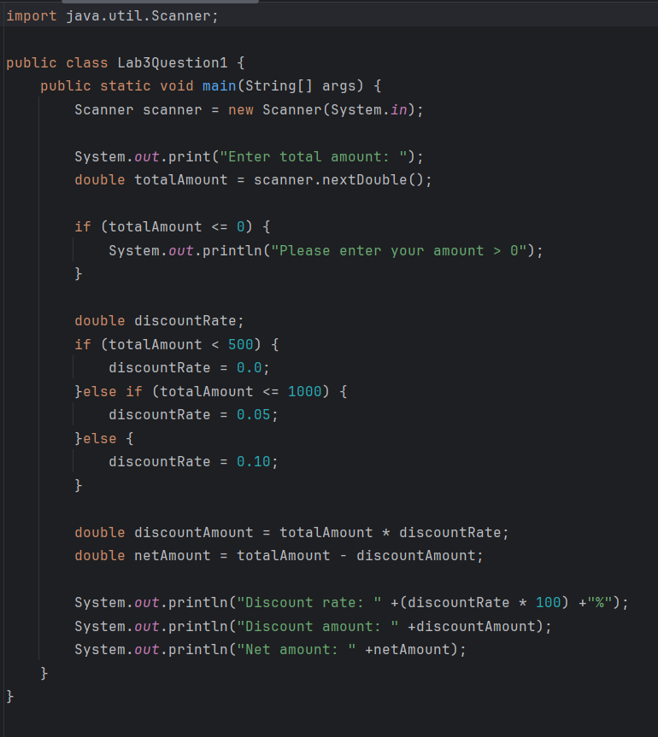

ผลการทํางาน

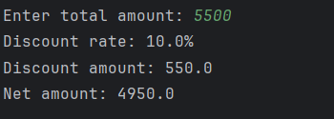

**Question #2**

1. สราง Class ชื่อวา Lab3Question2
2. จงเขียนโปรแกรมโดยใชคําสั่งการวนซํ้า (โดยเลือกใช for, while หรือ do while ก็ได) เพื่อแสดงผลสี่เหลี่ยมดานเทา ตามขอกําหนดตอไปนี้
   1. ใหรับคาขนาดของสี่เหลี่ยมที่ตองการแสดงจากแปนพิมพ
   2. แสดงภาพโดยใชเครื่องหมาย # ตามขนาดที่ระบุ
   3. สามารถทําไดอยางตอเนื่องตราบเทาที่ตองการจนกวาจะตองการหยุด ( การหยุดใหผูใชตอบคําถามดวยการตอบ n

)

เชน



คําตอบ **#2**

**Source Code**

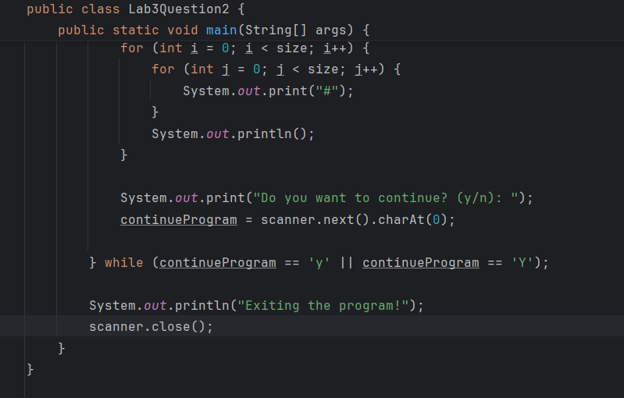

ผลการทํางาน

